**Схемотехника на операционных усилителях (ОУ)**

**Применение ОУ с ПОС**

Из характеристик **Uвых(Ud)** и **Uвых(Uвх)** определим **Uпор**

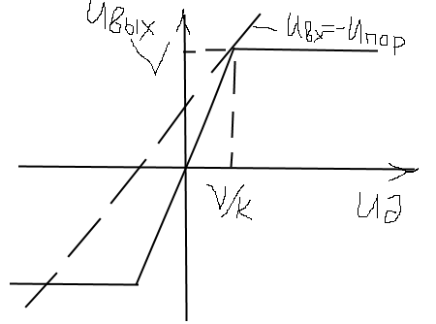

**Uвых(Uвх)** для схемы триггера Шмитта:

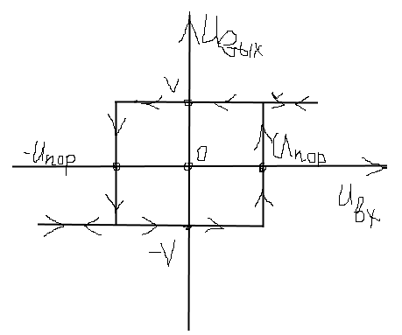

При **Uвх=- Uпор** имеем:

**Uвых=V**  **Ud=V/K** и подставив в **Ud= Uвх*G1 + Uвых*G2**

получаем **V/K = - Uпор *G1 + V*G2**

Следовательно: **Uпор= G2/ G1*(1-1/(K*G2))*V** и из того, что

**G1= Rос/(Rвх+ Rос) ; G2= Rвх/( Rвх+ Rос)**

Имеем: **Uпор= Rвх/Rос*(1-1/(K*G2))*V**

**Схема мультивибратора (МР)**

Рассмотрим схему с ПОС и с подачей входного сигнала на инвертирующий вход ОУ:

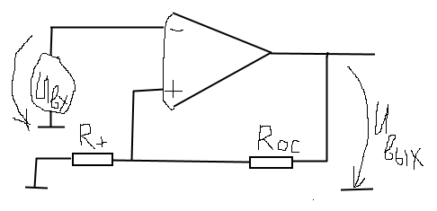

Её характеристика **Uвых(Uвх)** будет выглядеть следующим образом:

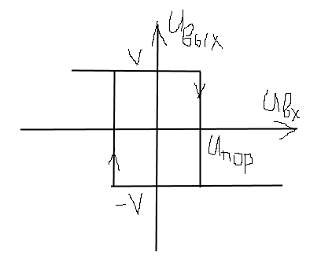

То есть, при подаче **Uвх** на инвертирующий (отрицательный) вход ОУ характеристика будет иметь тот же вид, но будет инвертирована относительно оси ординат.

**Поставим эксперимент:**

На вход ранее рассмотренной схемы будем подавать синусоидальный сигнал, а к её выходу подключим RC-цепочку

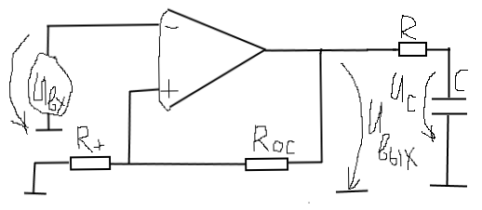

В результате будем иметь следующие временные зависимости:

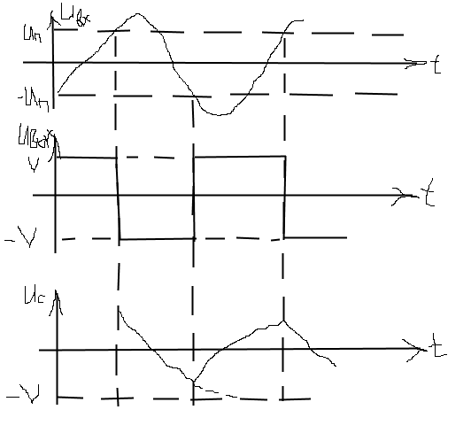

Если сравнить верхнюю и нижнюю временные диаграммы, то видно, что они совпадают!

Это обстоятельство используют:

вместо источника входного сигнала к инвертирующему входу ОУ подключают сигнал с конденсатора!

Эта схема и будет схемой **симметричного мультивибратора**

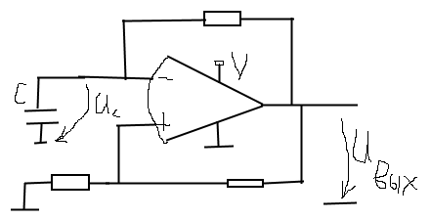

Временные диаграммы симметричного мультивибратора выглядят следующим образом:

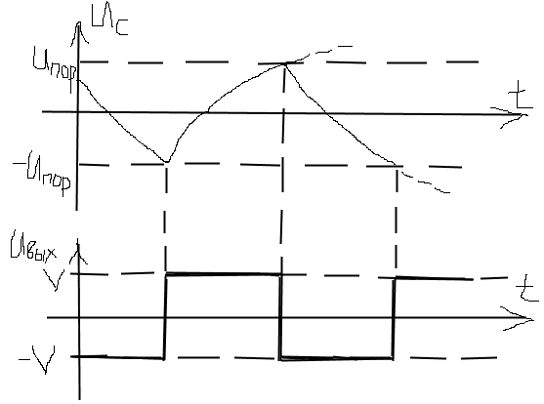

Иначе мультивибратор можно назвать преобразователем постоянного напряжения **«V»** в импульсное с амплитудой **«V»** и с длительностью импульсов, определяемой значениями RC-цепочки.

Мультивибратор начинает «генерить» импульсы после подачи на соответствующие входы земли и постоянного напряжения **«V»**.

**Несимметричный мультивибратор**

Для реализации несимметричного мультивибратора необходимо обеспечить различные постоянные времени зарядки и разрядки конденсатора.

Это делают, меняя сопротивления RC-цепочки при зарядке и разрядке конденсатора.

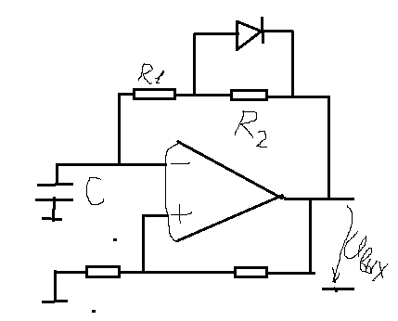

Здесь, за счёт подключения диода:

когда **Uвых** >0, то постоянная времени перезарядки Ԏ=(R1+R2)*C

когда **Uвых** <0, то постоянная времени перезарядки Ԏ=R1*C, так как R2 шунтирован малым сопротивлением диода.

Различные времена перезарядки можно получить и при параллельном включении резисторов, к одному из них последовательно подключается диод.

**Ждущий мультивибратор** (задержанный, заторможенный)

или **Одновибратор**

Здесь внешний импульс вызывает опрокидывание одновибратора, а в устойчивое состояние он приходит сам за счёт того, что максимальное напряжение на конденсаторе (Uc) ограничивается напряжением **меньшим, чем Uпороговое**.

Поэтому очередного опрокидывания не происходит и **Uвых не изменится!**

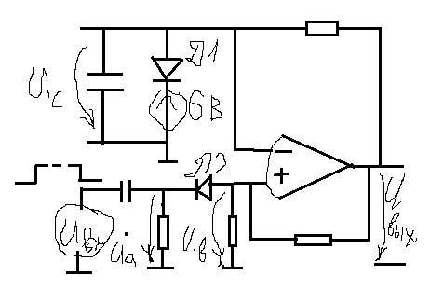

Диод D1 ограничивает напряжение на конденсаторе (Uc), поэтому оно не может подняться выше 6В.

Для этого элементы одновибратора (сопротивления) подбирают так, чтобы пороговое напряжение одновибратора (Uпор) было выше 6В.

Диод D2 не пропускает положительные импульсы, он пропускает только отрицательные импульсы **Ub**, они приводят к опрокидыванию одновибратора и формированию им одиночного отрицательного прямоугольного импульса.

Рассмотрим временные диаграммы, объясняющие появление импульсов **Ub:**

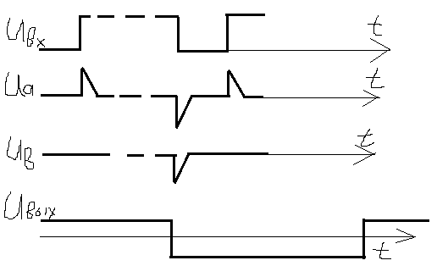

С помощью зависимостей **Uвых(Uс)** и **Uвых(Ub)** рассмотрим работу одновибратора во времени

**Uвых(Uс)**

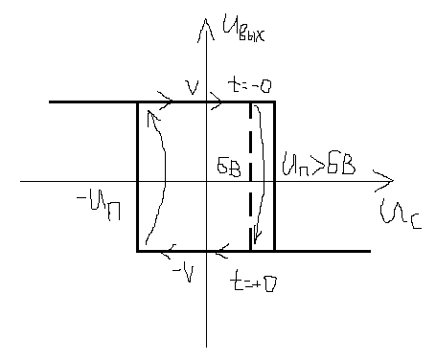

**Uвых(Ub)**

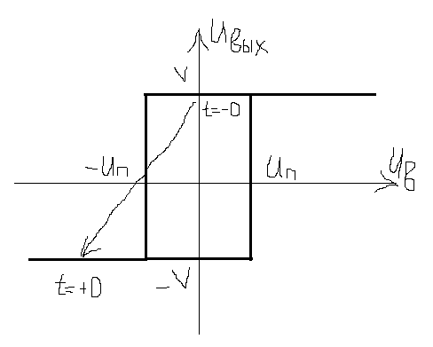

**Интегратор**

Рассмотрим интегрирующую цепь:

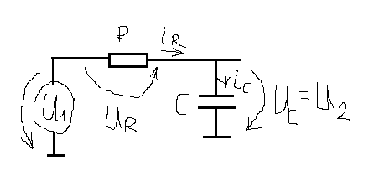

Здесь: **Uвых= Uс= U2** **~ 0ʃt U1dt**

Доказательство:

**ic=ir, ir=Ur/r, U2=Uc=1/C* 0ʃt ic dt=1/(C*R)* 0ʃt Ur dt=**

**=1/(C*R)*0ʃt (U1- U2) dt= U2**

Видно, что чистому интегрированию в интегрирующей цепочке мешает величина **U2** в выражении под интегралом!

За счёт подключения ОУ удаётся убрать эту величину из под интеграла и получить чистое интегрирование. 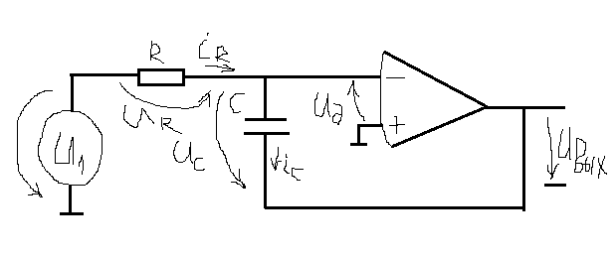

Проведём анализ этой схемы в рамках «грубой» модели ОУ!

Здесь:

**Uc+ Uвых+ Ud=0, а так как для ОУ Ud=0, то получаем, что**

**Uc=- Uвых** или **Uc+Uвых=0**

Далее:

**ic=ir, ir=Ur/r, Uc=1/C* 0ʃt ic dt=1/(C*R)* 0ʃt Ur dt=**

**=1/(C*R)*0ʃt (U1- Uc- Uвых) dt= 1/(C*R)*0ʃt (U1) dt=Uс**

**Дифференциатор**

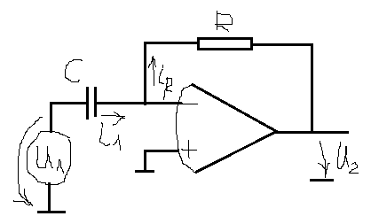

Проведём анализ этой схемы в рамках «грубой» модели ОУ!

Здесь:

**i1=ir , i1=C*(dU1/dt) , U2=-R*ir ,**

**U2=-R*C*((dU1/dt)**

Это чистое дифференцирование!